Лабораторна робота № 1.2
Виконання креслень деталей в програмі AutoCAD.

Мета роботи: Оволодіння основними прийомами оформлення креслень та зображення окремих деталей в AutoCAD. Використовуючи набуті навички створення креслення простого технічного засобу.

Короткі теоретичні відомості
Деталлю називаються виріб, виготовлений з однорідного за найменуванням і маркою матеріалу без застосування будь-яких складальних операцій – згвинчування, запресування, зварювання, склеювання тощо. Наприклад, точений вал, литий корпус, пресований із пластмаси маховичок.
Креслення деталі – робочий конструкторський документ, що містить зображення деталі і дані, необхідні для її виготовлення й контролю. Для деталі її креслення є єдиним документом, за яким вона виготовляється та контролюється.
Виконання креслень деталей потребує дотримання вимог стандартів Єдиної системи конструкторської документації (ЄСКД):
ГОСТ 2.101–68 Виды изделий;
ГОСТ 2.102–68 Виды и комплектность конструкторской документации;
ГОСТ 2.104–68 Основные надписи;
ГОСТ 2.109–68 Основные требования к рабочим чертежам;
ГОСТ 2.30І–68 Форматы;
ГОСТ 2.302–68 Масштабы;
ГОСТ 2.303–68 Линии;
ГОСТ 2.304–81 Шрифты чертежные;
ГОСТ 2.305–68 Изображения – виды, разрезы, сечения;
ГОСТ 2.306–68 Обозначения графические материалов и правила их нанесения на чертежах;
ГОСТ 2.307–68 Нанесение размеров и предельных отклонений;
Згідно з вимогами ГОСТ 2.109–73 креслення деталі повинно містити:
а) зображення деталі (види, розрізи, виносні елементи);
б) розміри, необхідні для виготовлення і контролю деталі;
в) позначення шорсткості поверхонь деталі;
г) технічні вимоги (записані текстом на полі креслення дані про геометрію, термічну обробку, покриття деталі, які недоцільно або неможливо вказати на її зображеннях);
д) основний напису який містить найменування та позначення деталі, відомості про матеріал для її виготовлення, відомості про виконавців та організацію, що випустили креслення, інші дані, визначені ГОСТ 2.104–68.
На вихідному кресленні корпусу навести три його зображення: вигляд спереду, вигляд збоку і вигляд зверху. Необхідно виконати креслення корпусу на форматі А4 з основним написом за формою № 1.
Розміри деталі та її елементів нанести за вимогами відповідних стандартів.

Порядок виконання роботи

Вимоги до устаткування і програмного забезпечення
Лабораторна робота виконується на ПК з використанням програми AutoCAD.
Системні вимоги
Платформа: Windows XP(Professional or Home) or Windows 2000 Professional
- 2 ГГц Pentium 4 процесор або еквівалентний
- 1 ГБ ОЗУ
- 2 ГБ простору жорсткого диска
- Монітор дозволом 1280(1024, 32-бит кольору, 64 МБ ОЗУ відео карту

Виконання завдань
У цій роботі студент має оволодіти основними правилами та прийомами оформлення креслень і виконати креслення деталі «Корпус комп’ютера» як приклад конструкторського документа (КД) з наближенням до виробничих вимог.

Побудова рамок формату А4
Рисування зовнішньої і внутрішньої рамок формату А4 виконується за командою команди Draw (Креслення) > Rectang (Прямокутник). Послідовність реалізації запитів команди під час побудови рамок описано в лаб. роб. №1, п.п. 1.5.1. Зберегти креслення до іменної теки з назвою файлу, наприклад, Прізвище студента.dwg.

Побудова штампу основного напису креслення
Основний напис на кресленні деталі виконується згідно з вимогами ГОСТ 2.104–68 за формою наведеної на рис. 1.
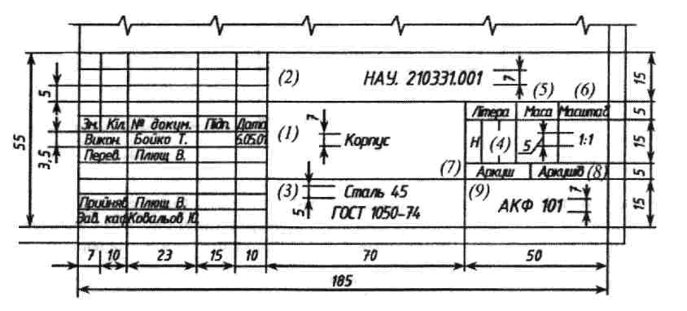
Рис 1
Для зручності виконання побудов доцільно перенести початок основної системи координат із лівої нижньої точки екрана дисплея у нижню ліву точку внутрішньої рамки формату за командою UCS, яку треба набрати з клавіатури.
У відповідь система видає запит
Enter an option [New/Move/orthoGraphic/Prev/Restore/Save/Del/Apply /?/WorId] <WorId> [Нова/Перенести/Ортогональна/Попередня/Відновити/ Зберегти/Видалити/Застосувати/?/Світ/ <Світ>.
Задати опцію.
Для побудови нової користувацької системи координат вибрати опцію New, вводячи на клавіатурі початкову букву її найменування NJ. Далі система видає запит
Specify origin of new UCS or [ZAxis/3point/Object/Face/View/X/Y/Z] <0,0,0>:
Зазначте початок нової KCK або (ZBicь/3 точи/Об'єкт/Грань/Вигляд /Х/У/Z] <0,0,0>.
У відповідь набрати координати 20,5 Enter.
Накреслити основний напис за допомогою команд Line (Лінія), Copy (Копіювати) та Array (Масив).
Виконане креслення зберегти до іменної теки.

Заповнення основного напису.
Основний напис заповнюють як однорядковий текст. Розміщення однорядкового тексту в графах основного напису виконується за опцією Justify (Вирівнювання).
На перший запит команди Text (Текст)
Specify start point of text or [Justify/Style] (Задайте початкову точку або [Вирівнювання/Стиль]) ввести у командному рядку j Enter.
AutoCAD відповість: Enter an option [Align/FitlCenter/Middle/Rightl] (Введіть опцію [Вписаний/По ширині/Центр/Середина/Вправо]).
Задати опцію A Enter.
Опція Align (Вписаний) відповідає двома запитами:
Specify first endpoint of text baseline (Задайте першу кінцеву точку базової лінії рядка);
Specify second endpoint of text baseline (Задайте другу кінцеву точку базової лінії рядка).
На запити вказати початок і кінець текстового рядка (межі графи основного напису). Потім AutoCAD запропонує увести текст, ступінь стискання якого система обере таким, щоб заповнити текстом увесь рядок. Висота літер змінюватиметься пропорційно шрифту. Набрати текст, наприклад «Виконав».
Інші підопції Justify визначають розміщення точки вставки тексту стосовно текстового рядка. Якщо вибрано вирівнювання (по центру або вправо), система виконає відповідне форматування тільки після того, натиснути Enter.
Після заповнення основного напису креслення зберегти.

Вибір набору команд AutoCAD для побудови проекцій корпусу
Для зображення елементів можна використовувати усі можливості панелей Draw (Креслення) і Modify (Редагування). Так, наприклад, зображення зовнішнього контуру корпусу, який є прямокутним може бути виконано декількома варіантами, найпростішим, з яких є Draw (Креслення) > Rectang (Прямокутник). Для побудови осей симетрії – Line (Лінія). Для побудови зображення поверхні циліндра у вигляді кола, або отворів командою Circle (Коло). При побудові необхідно слідкувати за визначенням типу та товщини ліній.

Нанесення розмірів на кресленні
На всіх створених проекціях корпусу необхідно визначити розміри загальних габаритів, всіх елементів конструкцій, отворів, закруглень, фасок, тощо. Для цього необхідно детально ознайомитися з наступним матеріалом.
Розмір на кресленні – це складний об'єкт, що складається з багатьох елементів. Нижче наведено перелік складових елементів розміру.
Розмірне число визначає номінальний розмір ділянки, що вимірюється.
Виносні лінії йдуть від об'єкта, що вимірюється. За допомогою виносних ліній розмір візуально зв'язується з ділянкою, що вимірюється.
Розмірна лінія йде в обидва боки від розмірного числа до виносних ліній або ліній контуру деталі.
Розмірні стрілки визначають перетин розмірної і виносної ліній. Можуть мати різноманітну форму: стрілки, засічки (косого штриха) або точки.
Визначальні точки – це невидимі точки, що визначають межі ділянки, яка вимірюється. Під час нанесення першого розміру на кресленні AutoCAD автоматично створює шар Defpoint. Цей шар не виводиться на плоттер.
Для створення більшості технічних креслень цілком може підійти встановлений за умовчанням стиль, що в разі потреби можна змінити, створивши на його основі новий розмірний стиль.
Новий розмірний стиль створюють за командою Dimension Style (Розмірний стиль), яка може бути викликана за відповідним пунктом падаючого меню Format (Формат) у діалоговому вікні Dimension Style Manager (Менеджер стилю виміру) (рис.2).
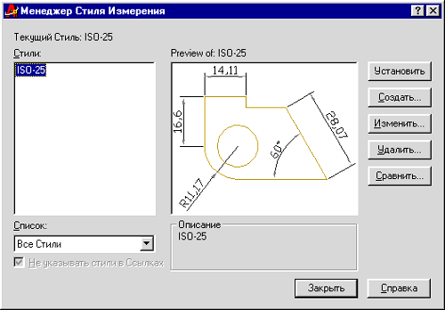
Рис 2
Якщо для розроблюваного креслення розмірні стилі раніше не було визначено, то в полі Current (Поточний) цього діалогового вікна буде вказано значення, наприклад, ISO-25.
Після натискання на кнопку Modify...(Змінити...) AutoCAD відкриє нове вікно Modify Dimension Style: ISO-25 (Змінити поточний стиль: ISO-25) (рис. 3).
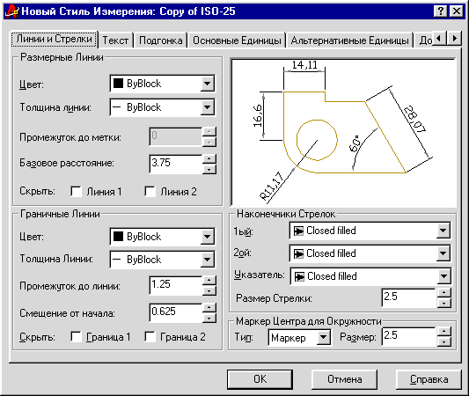
Рис 3
Це діалогове вікно містить шість вкладок.
Lines and Arrows (Лінії і стрілки) – налаштування параметрів розмірних, виносних ліній і стрілок до розмірних ліній. Ця вкладка за умовчанням відкривається першою у вікні. Вкладка розділена на чотири зони: Dimension Lines (Розмірні лінії), Extension Lines (Виносні лінії), Arrowheads (Стрілки) і Center Marks for Circles (Маркер центру кола). У цій вкладці можна зміняти виведені параметри. У правій частині діалогового вікна можна переглянути, який вигляд матимуть розміри з внесеними змінами.
Text (Текст) – налаштування розміщення і формату розмірних написів. Цю вкладку показано на рис. 4.
Вкладка розділена на три зони: Text Appearance (Відображення тексту), Text Placement (Розташування тексту), Text Alignment (Орієнтація тексту). У цій вкладці необхідно змінити такі параметри: висота тексту – 5, відступ від розмірної лінії – 1.
Fit (Налаштування) – налаштування характеру розміщення стрілок і напису розмірів через нестачу для них місця на розмірних лініях (рис. 5).
Вкладка розділена на чотири зони: Fit Options (Опції розташування), Text Placement (Розташування тексту), Scale for Dimension Features (Масштаб елементів розмірів), Fine Tuning (Детальне налаштування).
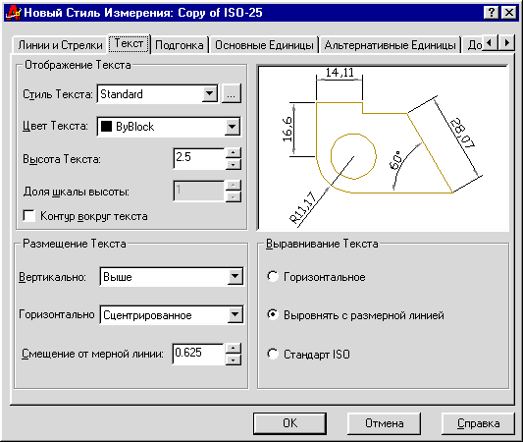
Рис. 4
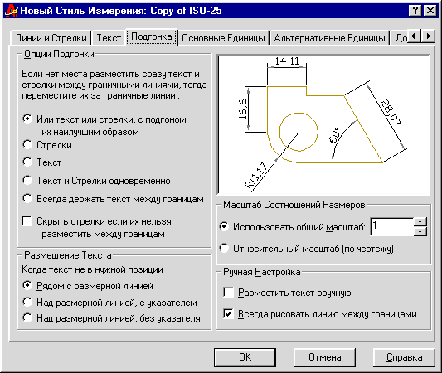
Рис. 5
У зоні Fit Options (Опції розташування) встановити опцію припасування «Либо текст, либо стрелки (что лучше)» (Або текст, або стрілки (що краще)). У зоні Text Placement (Розташування тексту) – у разі відсутності місця для розташування тексту над розмірною лінією, записують за опцією «Над размерной линией, с выноской» (Над розмірною лінією, з виносною лінією). Іноді доцільно скористатися розташуванням тексту вручну.
Зона Scale for Dimension Features (Масштаб елементів розмірів) має два перемикача: Use overall scale of (Використовувати загальний масштаб), який впливає на всі елементи оформлення розмірів, и відповідне до нього поле, яке визначає цей масштаб, а в якості альтернативи використовується перемикач Scale dimensions to layout (paperspace) (Відносний масштаб (за кресленням)), який встановлює масштаб відносно листа.
У цій зоні необхідно використати перемикач Use overall scale of (Використовувати загальний масштаб) і його полі встановити загальний масштаб креслення, наприклад «5». Тоді всі розміри деталей, що зображено будуть автоматично помножені на п’ять.
Primary Units (Основні одиниці) – налаштування формату основних одиниць для лінійних і кутових розмірів. Цю вкладку показано на рис. 6.
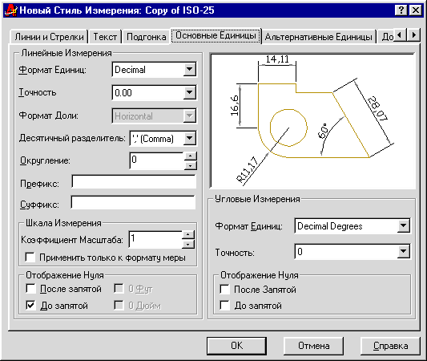
Рис. 6
Вкладка розділена на дві зони: Linear Dimension (Лінійні розміри) і Angular Dimension (Кутові розміри). У цій вкладці необхідно змінити параметр точності – 0 для лінійних розмірів замість 0,00.
Вкладки Alternate Units (Альтернативні одиниці) – налаштування формату альтернативних одиниць та Tolerances (Допуски) – налаштування параметрів формату допусків в роботі не використовуються.

Вимоги до оформлення лабораторної роботи
Звіт про роботу виконується у вигляді альбому технічної документації згідно з вимогами ГОСТу.
Звіт складається з:
- титульної сторінки з позначенням прізвища, групи, номера залікової книжки та варіанта;
- цілі роботи;
- опису основних етапів виконання роботи, результатів, одержаних в процесі виконання роботи та необхідних пояснень;
- висновків по роботі;
- графічної частини.
Приклад графічної частини звіту наведений у додатку.
Для захисту звіту має бути представлено іменний файл розробки у програмі AutoCAD.
Додаток
